UNIVERSIDAD NACIONAL AGRARIA DE LA SELVA
FACULTAD DE INGENIERÍA EN INFORMÁTICA Y SISTEMAS

ESCUELA PROFESIONAL DE INGENIERÍA EN INFORMÁTICA Y SISTEMAS

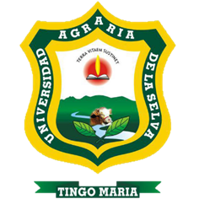

“MODELO CANVA”

Presentado por: Diogo Aarón Alipázaga Bazán
Fabrizzio Fabiano Esquivel Morí
Andrew Roy Ildefonso Sotelo
Sergio Wilson Miranda Murrieta

Docente: Michael Mariño Gamboa

TINGO MARIA – MAYO 2026

